UNIDAD DE TITULACIÓN
ESTRUCTURA EXAMEN COMPLEXIVO (ANÁLISIS DE CASOS)
(Revisar modelo en página web UTI- Formatos de Titulación)
Páginas preliminares
Portada
Autorización de repositorio digital
Aprobación del tutor
Declaración de autoría
Aprobación tribunal
Dedicatoria
Agradecimiento
Índice de contenido
Índice de tablas
Índice de figuras
Índice de Anexos
Resumen Ejecutivo (El planteamiento del problema, como objetivo general o propósito, método, resultados o descubrimientos, principales conclusiones, un solo párrafo de hasta 300 palabras, actualizar luego de la aprobación del tribunal)
Palabras Claves (máximo 5 palabras o frases cortas, sustantivos)

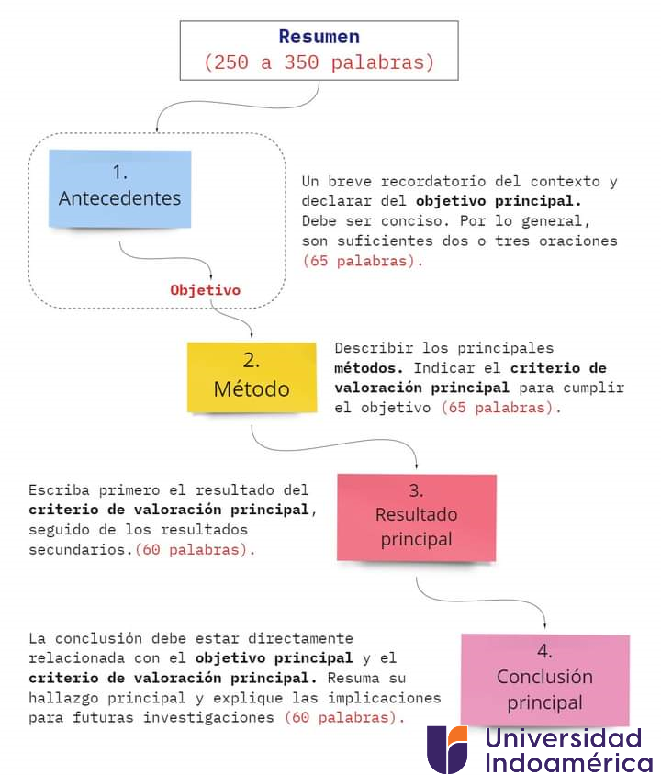

Abstract (traducción al inglés del Resumen Ejecutivo, aprobado por Departamento de idiomas, luego de la aprobación del trabajo por parte del Tribunal revisor)
Keywords (traducción de las Palabras Claves

CAPITULO I
Diagnóstico del caso a estudiar
• Descripción y formulación del problema del caso de estudio seleccionado
• Justificación: Es una redacción que contenga un párrafo por cada uno de los siguientes aspectos
Importancia (Por qué es importante el trabajo que está desarrollando)
Impacto (Cuál será el impacto que tendrá el trabajo a desarrollar, a nivel empresarial, laboral, científico, ambiental)
Utilidad (En que será útil o para que será útil el trabajo desarrollado)
Beneficiarios (Quienes serán los beneficiaros y en que se beneficiarán, ejemplo, la empresa, empleados, clientes, la comunidad, los estudiantes,..)
Factibilidad técnico-científica del estudio. (describir si es factible el desarrollo técnico y científico y la razón de esto)
• OBJETIVOS: Todos los objetivos (general y específicos), deben tener: Qué – Cómo – Para qué
Qué. (que se va a hacer, generalmente es un verbo en infinitivo, ejemplo: Analizar, Investigar, Obtener, Desarrollar….)
Cómo. (La metodología que se usará para desarrollar el qué se hará)
Para qué. (son los resultados que se esperan tener del qué y el cómo)
Por ejemplo: Analizar la información de los procesos productivos de la empresa, aplicando estadística descriptiva para identificar la situación actual del área de producción de la organización
Objetivo general: (Qué, cómo, para qué)
- Debe ser construido con estrecha relación al tema y problema de la investigación, deben ser construidos con relación a las variables de estudio.
Objetivos Específicos: (Qué, cómo, para qué)
- Deben dar soporte al objetivo principal.
- Deben ser mínimo tres, (uno por cada capítulo del trabajo, en función de las variables independiente, dependiente, estos objetivos deben ser medibles).

CAPITULO II
Marco Teórico
• Fundamentación científico - técnica (revisión de la teoría o literatura) citar con normas APA actualizadas (APA 7)
Se sugiere usar:
- https://es.statista.com/
- https://www.worldometers.info/es/
- https://www.mordorintelligence.com/
- https://datos.enerdata.net/energia-total/datos-consumo-internacional.html
- https://www.ecuadorencifras.gob.ec/portales-estadisticos-a-nivel-mundial/
- https://www.ecuadorencifras.gob.ec/
- https://www.cepal.org/es/fuentes-de-informacion-estadistica
- https://www.datosmundial.com/
- https://www.cepal.org/es/datos-y-estadisticas
- https://www.un.org/es/global-issues/population
- https://www.ilo.org/global/statistics-and-databases/lang--es/index.htm
- https://www.fao.org/statistics/es/
- https://www.itu.int/es/mediacentre/backgrounders/Pages/data-statistics.aspx
- https://agenda2030lac.org/estadisticas/monitoreo-estadistico-global.html
- https://webs.uab.cat/incasi/fuentes-de-datos-internacionales/
- https://uis.unesco.org/sites/default/files/documents/f_unesco1015_brochure_web_sp.pdf
- https://agenda2030lac.org/estadisticas/perfil-estadistico-ods.html?pais=ecu
- https://www.bce.fin.ec/informacioneconomica

• Hipótesis (investigación cuantitativa) o, preguntas directrices (investigación cualitativa), si fuera necesario.
Metodología del diagnóstico (Descripción de la metodología utilizada para identificar las variables e indicadores).

CAPITULO III
Resultados
• Principales resultados obtenidos del diagnóstico (Las características o atributos de la información recolectada y generada debe ser: Pertinente, Precisa, Oportuna, Confiable, Relevante).
• Limitaciones del estudio de caso
• Consideraciones ambientales
• Conclusiones
Se deberán redactar las conclusiones en base a los resultados para alcanzar los objetivos, es decir por cada objetivo planteado deberá haber al menos una conclusión, en la que se puedan incorporar los datos resultantes, referencias a tablas del documento y otros relacionados.
• Recomendaciones
Las recomendaciones se basan en el análisis de conclusiones y plantear posibles optimizaciones en base al problema planteado o estrategias que garanticen la mejora continua

CAPITULO IV
Propuesta de solución
• Metodología de la propuesta de solución (procesos y procedimientos de cómo se podría solucionar el problema identificado en el diagnóstico)
• Desarrollo/implementación de la propuesta de solución.
• Análisis de los resultados obtenidos de la implementación de la propuesta de solución

BIBLIOGRAFIA
(La bibliografía utilizada y referenciada en el desarrollo del documento), con la utilización de Normas APA actualizadas (APA 7)
Links para uso de normas APA.
https://n9.cl/soyg2r
https://normas-apa.org/

ANEXOS: (Adecuadamente numeradas e identificadas, no tienen número de página)
Todos los necesarios y citados en el cuerpo del documento

Para guardar el PDF, se debe incorporar los índices al documento.
